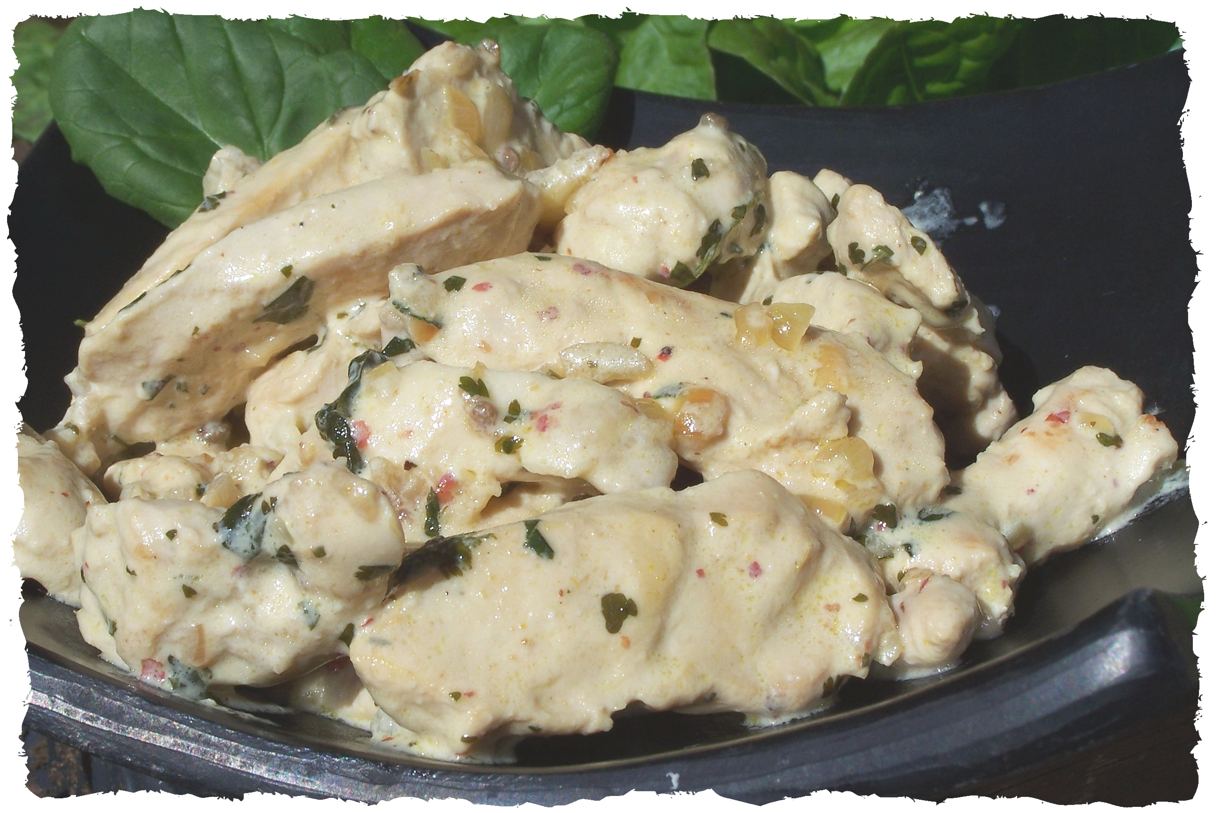



Ingrédients pour 4 personnes :
- 4 blancs de poulet
- 10 brins de coriandre
- 1 oignon
- 1 gousse d'ail
- 15 cl de crème fraîche
- 1 yaourt velouté nature
- huile d'olive
- 1 c à café de curry
- 10 baies roses
- sel et poivre.
Peler et émincer l'oignon peler et presser l'ail.
Détailler les blancs de poulet en lanières. laver et hacher la coriandre;
Faire chauffer 2 c à soupe d'huile d'olive et faire suer l'oignon 5 minutes. Saupoudrer de curry, mélanger et faire cuire 2 min .
Ajouter le poulet et l'ail pressée, mélanger et faire dorer le poulet.
Ajouter la crème, saler et parsemer de baies roses pilées.
Mélanger et laisser mijoter 5mn, ajouter le yaourt et la coriandre hachée.
Laisser cuire encore 2 à 3 mn et servir.

